2015年公共管理硕士（MPA）复试公告
汕大MPA考生：
您好！欢迎报考汕头大学MPA！复试安排见下：

一、复试时间：4月11日-12日

二、复试日程：
1.复试地点：汕头大学E座教学楼、D座教学楼（具体教室请见当日指引）。
2.复试报到：4月11日上午9：30在汕头大学E座教学楼303。
3.复试科目：时事政治笔试：4月11日11:00-12:00
英语口语测试：4月11日14:00开始
综合素质面试：4月12日9:00开始
注意事项：每场考试须携带身份证。
具体复试办法请考生登录汕大研究生招生管理系统在复试办法处查看。

三、复试提交材料：
1、准考证；
2、身份证原件及复印件；
3、毕业证书原件及复印件（成人高校应届本科毕业生还须提供当年的录取名单复印件并加盖当年录取院校公章；境外学历证书须提供教育部留学服务中心的认证证明）；
4、大学期间成绩单红章原件或档案中成绩单复印件（加盖档案所在单位红章原件）；
5、《汕头大学2015年报考攻读硕士学位研究生政审表》（由档案所在单位（或工作所在单位、户口所在地）出具并盖章；
6、《汕头大学2015年MPA资格审查表》 ；

四、复试成绩评定：
1.复试成绩为复试各方式考核成绩之和（百分制），复试成绩不合格者（低于60分）不予录取。
2.复试成绩和初试总分按权重相加，得出入学考试总成绩，计算办法为：总成绩(百分制)＝初试总分（折合为百分制）×初试成绩权重＋复试成绩（百分制）×复试成绩权重，其中初试和复试权重之和为1，复试成绩占总成绩40%。

五、体检安排：
1、4月1日-14日上班时间，考生携带身份证和一寸免冠彩照自行到校医院体检。空腹抽血化验时间为每日早晨8:00，体检费53元。
2、考生也可到其他三甲医院进行体检，体检项目需有肝功能和血常规在内的基础体检。体检报告与其他复试材料一同提交。

六、其它注意事项：
1. 考生如不能按时参加报到或复试，视为自动放弃复试资格。考试中途不能离场，进入考场后需关闭手机电源，并将与考试无关的物品一律放在教室讲台，若发现考生在考试过程中使用手机，将一律按作弊处理。
2.考生复试期间自行解决住宿。（学校专家公寓联系电话：0754—86503146；学术交流中心0754—82905888；82905103）
3.复试结果另行通知。

研究生学院招生管理系统：http://www.gs.stu.edu.cn:8080/zs/
(注：用户名为身份证号码，密码为”stu2015”，不用勾选“统一认证”)

汕头大学MPA教育中心
2015年3月26日

E座教学楼指引图：
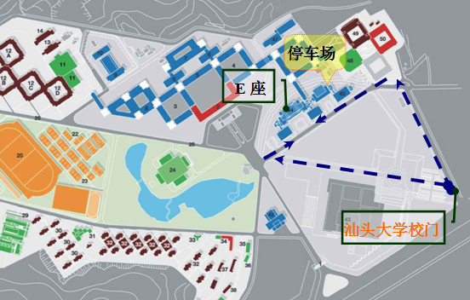

D座教学楼指引图：

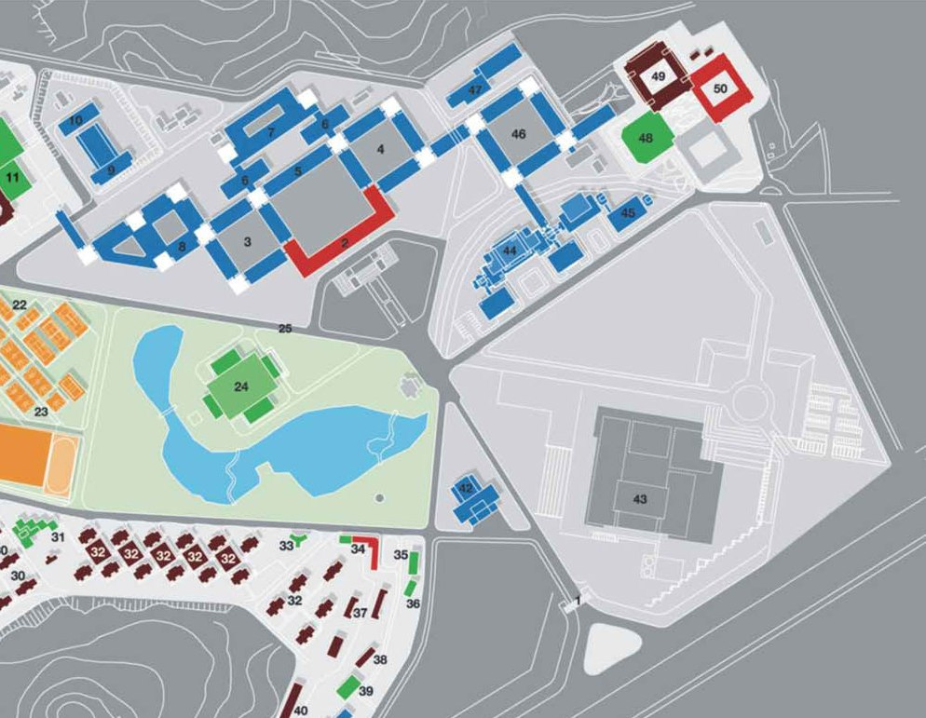
机动车路线
行人路线
停车场

D座教学楼

旗杆、校训碑

汕大新校门

